磋商内容及采购需求
一、项目概况
本项目为神木市沙峁镇人民政府《沙峁镇镇志》印刷项目，主要采购印刷《沙峁镇镇志》5000本。
- 采购内容及要求
《沙峁镇镇志》书中有2幅16开地图(沙峁镇行政区划图和交通文化旅游图)，由供应商编制并办理审图号，全书四色印刷，图文按1235千字测算。排版后，用80g纯质环保纸印刷，印刷采用蝶蝴牌油墨、护封用250g双铜纸4色印刷，有烫金复膜。精装硬壳用高档PVC或特种纸(以出版社设计要求定)有压凹、击凸、烫金等工艺。前后双环用180g特种纸。成品尺寸为大度16开(21*28.5cm)、箱板选用3.0mm荷兰进口箱板、手提袋用250g白卡纸四色印刷，复亚膜，棉绳子、包装用牛皮纸打包,装箱发运。
样品图：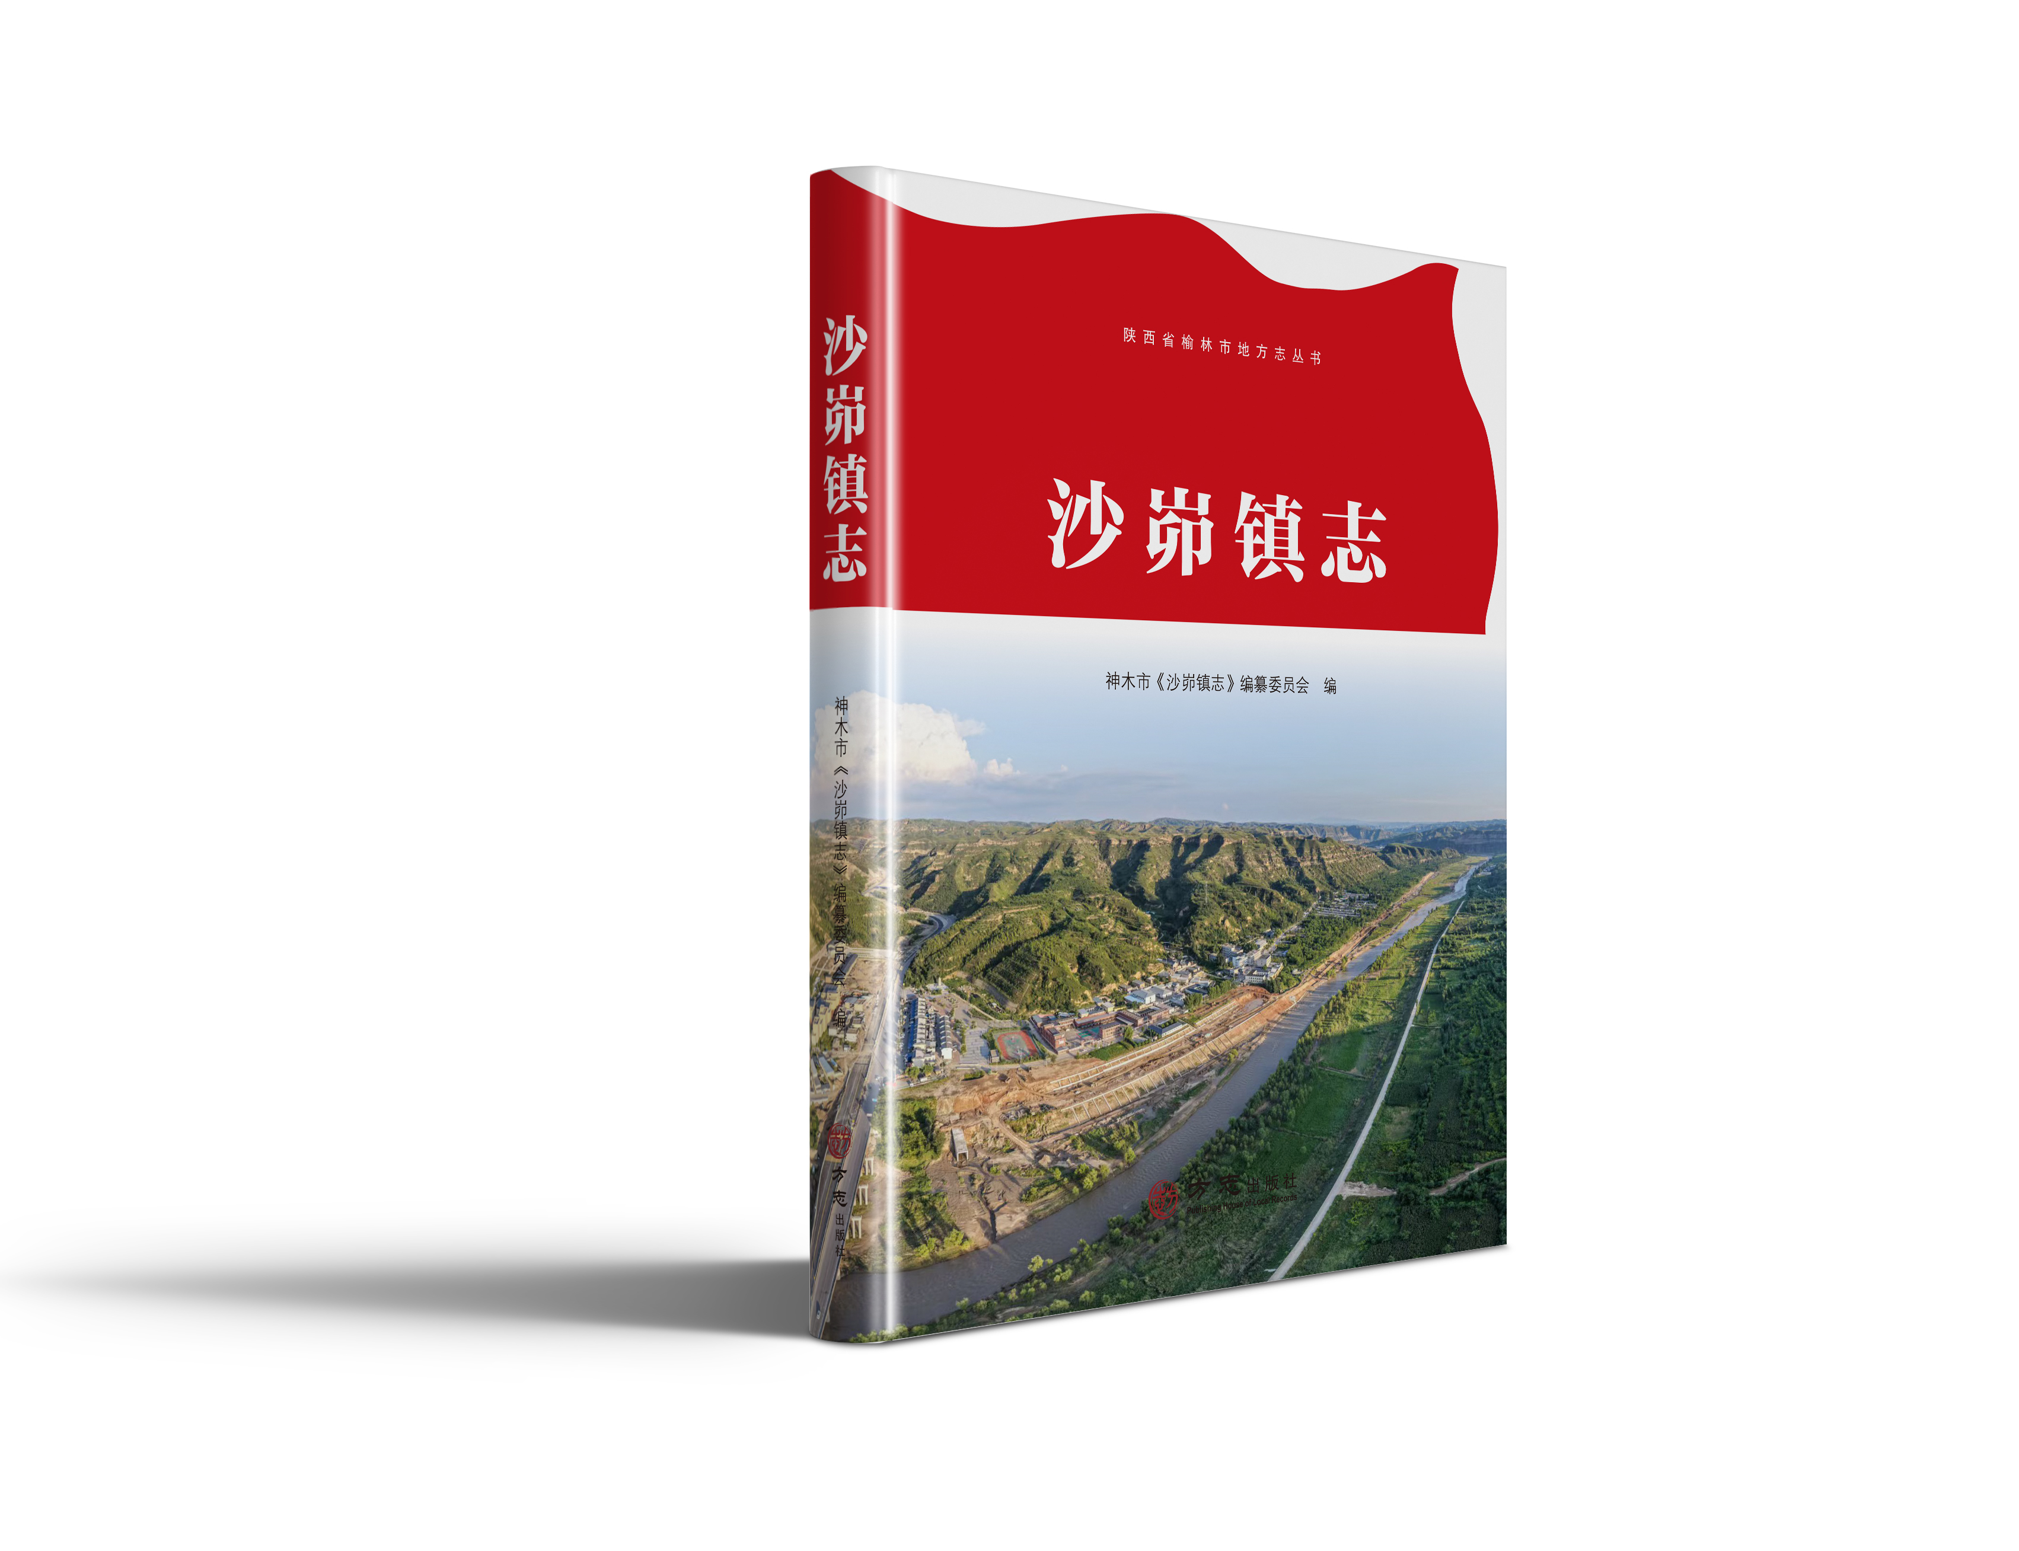
三、商务要求
1、实施期限：本项目服务期为50天。
2、付款方式：合同签订后 5 个工作日内支付合同价款的40%，印刷完成后，经验收合格，采购人收到成交供应商提供的全额增值税发票后 10 日内，采购人支付剩余合同款。（具体支付事宜由采购人与成交供应商商定）

